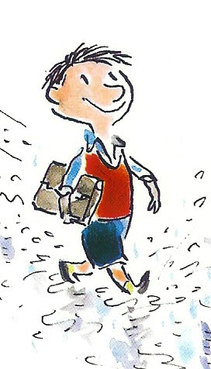
8^{ο} Δημοτικό Σχολείο Αμαρουσίου

ΥΛΙΚΑ ΓΙΑ ΤΗΝ Α΄ ΤΑΞΗ

(2018 – 2019)

- Ένα τετράδιο 50 φύλλων λευκό (χωρίς γραμμές) Γλώσσας
- Ένα τετράδιο κόκκινο 50 φύλλων (με γραμμές) Γλώσσας
- Ένα τετράδιο κίτρινο 50 φύλλων (με γραμμές) Ορθογραφίας
- Ένα τετράδιο 50 φύλλων (μισό-μισό) Γραπτής έκφρασης
- Ένα τετράδιο πράσινο 50 φύλλων (με μεγάλα κουτάκια) Μαθηματικών
- Ένα τετράδιο σπιράλ με λευκές σελίδες μέγεθος Α4 (όχι μπλοκ ζωγραφικής)
- Ένα ντοσιέ LEITZ (πλαστικό με έλασμα) κόκκινο για τα έντυπα της Γλώσσας
- Ένα ντοσιέ LEITZ (πλαστικό με έλασμα) πράσινο για τα έντυπα των Μαθηματικών
- Δύο ντοσιέ χάρτινα με αυτιά και λάστιχο
- Ένα φάκελο διάφανο με σούστα Α4 και ένα φάκελο διάφανο με σούστα μικρότερο (το μισό του Α4 )
- Τρία μολύβια μαλακά (όχι μηχανικά, το ένα θα παραμείνει στο σχολείο)
- Δύο γόμες (η μία θα παραμείνει στο σχολείο)
- Μία ξύστρα βαρελάκι
- Ένα κουτί μαρκαδόρους χοντρούς,ένα κουτί ξυλομπογιές, ένα χάρακα, ένα ψαλιδάκι
- Δύο κόλλες στικ μικρές
- Ένα μπλοκ με χαρτόνια κανσόν
- Δύο μικρές φωτογραφίες του παιδιού
- Ένα παραμύθι κατάλληλο για την ηλικία του παιδιού

Παρακαλώ
- Όλα τα βιβλία να είναι ντυμένα με διαφανές αυτοκόλλητο και να έχουν ετικέτες στο εξώφυλλο με τα ονόματα των παιδιών, καθώς και σελιδοδείκτες (κορδελίτσες). Επίσης ετικέτες με το ονοματεπώνυμο του παιδιού χρειάζεται να έχουν: τα τετράδια, τα ντοσιέ, το τετράδιο σπιράλ και οι πλαστικοί φάκελοι.
- Τα μολύβια να έρχονται ξυσμένα από το σπίτι.

Οι Δασκάλες της τάξης

Αλεξάνδρα Βαγενά
Θάλεια Σκλαβουνάκη

σχολική
καλή
χρονιά

